# 2 风能资源

## 2.1 区域风能资源

梧州岑溪容县50MW风电项目位于广西壮族自治区东南部。场址区中心地理位置为北纬22°57.358'N、东经110°47.217'E，场址区规划总面积为225.87km2，。风场地形主要为山地，风电场场址内海拔高程在568～829m之间。

梧州市位于梧州位于广西东部，地处珠江流域中游。1927年正式成立梧州市，为省辖市。在浔江和桂江（其上游称漓江）的交界汇合处,市区紧接两广边界，回归线横穿城而过背倚海拔365米的白云山，属亚热带湿润季风气候，终年气候温暖湿润，冬无严寒、夏无酷暑、春秋漫长，年平均气温约为21℃，。最冷月（1月）平均11.9℃温度，最热月(7月) 平均28.9℃气温，年降水量1500毫米左右。

梧州10～12月份风速较大，最大风速出现在12月份；5～9月份风速较小，最小风速出现在5月,整体呈现明显的季节变化，具体表现为冬季风大，夏季风小。近30年最大风速为14.4m/s，发生于2008年。

## 2.2 长期气象资料

2.2.1 参证气象站选择

本风电场周围可供选择的气象站为梧州气象站。本阶段选取梧州气象站为参证气象站。气象台站与风电场场址相对位置如图2- 1所示。梧州气象站气象要素如表2- 1所示。

表2- 1 梧州气象站气象要素

|  |  |  |  |
| --- | --- | --- | --- |
|  | | | |
| 要素 | | 单 位 | 指 标 |
| 气温 | 累年年平均 | ℃ | 21.1 |
| 累年年极端最高 | ℃ | 39.7 |
| 累年年极端最低 | ℃ | -3 |
| 降水量 | 累年年平均 | mm | 1453.0 |
| 相对湿度 | 累年年平均 | % | 77 |
| 雷暴 | 累年年平均日数 | 日 | 93.5 |

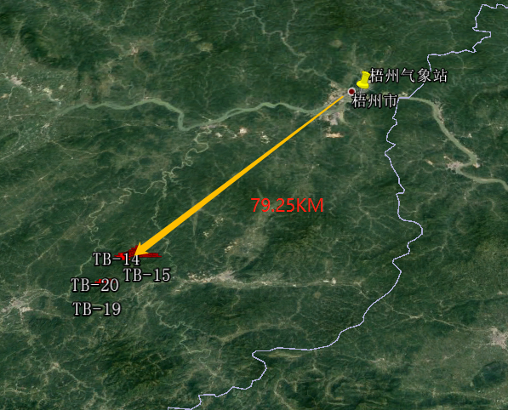

图2- 1风电场及周边气象台站位置示意图

2.2.2 参证气象站的年际风速分析

2.2.2.1 多年年均风速

对梧州气象站1988年～2017年多年平均风速进行统计，气象站多年逐月平均风速如表2- 2所示，多年平均风速变化直方图如图2- 2所示。

表2- 2 梧州气象站历年逐月平均风速统计表

|  |  |  |  |  |  |  |  |  |  |  |  |  |  |  |
| --- | --- | --- | --- | --- | --- | --- | --- | --- | --- | --- | --- | --- | --- | --- |
| 年\月 | 1 | 2 | 3 | 4 | 5 | 6 | 7 | 8 | 9 | 10 | 11 | 12 | ALL | |
| 1988 | 1.0 | 1.2 | 0.8 | 0.7 | 0.8 | 0.7 | 0.7 | 0.5 | 0.8 | 1.2 | 0.8 | 1.0 | 0.9 |
| 1989 | 1.0 | 1.1 | 1.0 | 1.1 | 1.0 | 0.9 | 0.8 | 0.6 | 0.5 | 0.9 | 1.2 | 1.0 | 0.9 |
| 1990 | 1.1 | 1.1 | 0.9 | 1.0 | 0.6 | 0.6 | 0.6 | 0.6 | 0.7 | 0.9 | 0.9 | 1.1 | 0.8 |
| 1991 | 1.0 | 1.2 | 1.3 | 1.2 | 1.2 | 0.9 | 1.0 | 0.7 | 0.6 | 0.8 | 0.9 | 0.9 | 1.0 |
| 1992 | 0.7 | 0.7 | 1.3 | 1.3 | 1.0 | 1.1 | 1.2 | 1.1 | 1.1 | 1.6 | 1.3 | 1.4 | 1.2 |
| 1993 | 1.4 | 1.6 | 1.4 | 1.4 | 1.4 | 1.4 | 1.2 | 1.3 | 1.2 | 1.3 | 1.3 | 1.6 | 1.4 |
| 1994 | 1.4 | 1.6 | 1.3 | 1.1 | 1.0 | 1.1 | 1.4 | 1.1 | 1.0 | 1.3 | 1.1 | 1.5 | 1.2 |
| 1995 | 1.7 | 1.8 | 1.6 | 1.4 | 1.2 | 1.1 | 1.2 | 1.3 | 1.5 | 1.5 | 1.7 | 1.7 | 1.5 |
| 1996 | 1.5 | 1.7 | 1.6 | 1.5 | 1.4 | 1.4 | 1.6 | 1.3 | 1.3 | 1.6 | 1.9 | 1.6 | 1.5 |
| 1997 | 1.8 | 1.6 | 1.7 | 1.5 | 1.5 | 1.3 | 1.3 | 1.5 | 1.5 | 1.4 | 1.6 | 1.4 | 1.5 |
| 1998 | 1.6 | 1.5 | 1.5 | 1.5 | 1.5 | 1.2 | 1.7 | 1.4 | 1.4 | 1.4 | 1.3 | 1.4 | 1.5 |
| 1999 | 1.4 | 1.4 | 1.4 | 1.6 | 1.0 | 1.4 | 1.2 | 1.2 | 1.2 | 1.3 | 1.6 | 1.3 | 1.3 |
| 2000 | 1.6 | 1.6 | 1.3 | 1.5 | 1.3 | 1.4 | 1.4 | 1.3 | 1.3 | 1.7 | 1.4 | 1.5 | 1.5 |
| 2001 | 1.5 | 1.2 | 1.2 | 1.3 | 1.1 | 1.2 | 1.4 | 1.2 | 1.3 | 1.3 | 1.3 | 1.2 | 1.3 |
| 2002 | 1.0 | 0.9 | 1.1 | 1.3 | 0.9 | 1.2 | 0.9 | 0.8 | 1.1 | 1.1 | 1.0 | 1.2 | 1.0 |
| 2003 | 1.1 | 1.0 | 1.2 | 1.1 | 1.0 | 0.8 | 0.9 | 0.8 | 1.0 | 1.4 | 1.7 | 1.6 | 1.1 |
| 2004 | 1.5 | 1.4 | 1.5 | 1.4 | 1.6 | 1.6 | 1.7 | 1.6 | 1.5 | 1.7 | 1.6 | 1.9 | 1.6 |
| 2005 | 1.2 | 1.4 | 1.2 | 1.3 | 1.2 | 1.2 | 1.3 | 1.3 | 1.3 | 1.3 | 1.3 | 1.3 | 1.3 |
| 2006 | 1.4 | 1.3 | 1.3 | 1.2 | 1.2 | 1.4 | 1.4 | 1.4 | 1.4 | 1.4 | 1.5 | 1.7 | 1.4 |
| 2007 | 2.0 | 2.2 | 2.4 | 1.8 | 2.0 | 1.8 | 2.1 | 1.9 | 1.9 | 2.4 | 2.1 | 2.2 | 2.1 |
| 2008 | 2.3 | 2.1 | 1.9 | 2.2 | 1.8 | 1.9 | 2.1 | 1.9 | 2.0 | 2.2 | 2.2 | 2.3 | 2.1 |
| 2009 | 2.1 | 2.3 | 2.3 | 2.4 | 2.1 | 2.0 | 2.0 | 1.7 | 2.2 | 1.9 | 2.4 | 2.3 | 2.1 |
| 2010 | 2.3 | 2.5 | 2.5 | 2.4 | 1.9 | 1.9 | 1.9 | 1.9 | 1.9 | 2.3 | 2.0 | 2.2 | 2.1 |
| 2011 | 2.6 | 2.1 | 2.1 | 1.9 | 2.0 | 2.0 | 1.9 | 1.8 | 2.4 | 2.2 | 2.0 | 2.2 | 2.1 |
| 2012 | 2.2 | 2.6 | 2.1 | 2.1 | 1.9 | 2.1 | 1.9 | 1.7 | 2.0 | 2.0 | 2.1 | 2.3 | 2.1 |
| 2013 | 2.0 | 2.2 | 2.3 | 2.1 | 1.8 | 1.7 | 2.1 | 2.3 | 2.0 | 1.9 | 2.0 | 1.9 | 2.0 |
| 2014 | 1.9 | 2.1 | 2.2 | 2.0 | 1.8 | 1.7 | 1.9 | 1.6 | 1.9 | 1.9 | 2.0 | 2.1 | 1.9 |
| 2015 | 2.1 | 2.0 | 2.2 | 2.0 | 1.9 | 2.0 | 1.9 | 1.8 | 1.7 | 2.0 | 1.9 | 2.1 | 2.0 |
| 2016 | 2.2 | 2.1 | 1.9 | 2.1 | 2.0 | 1.9 | 1.9 | 2.0 | 2.0 | 2.3 | 2.2 | 2.1 | 2.0 |
| 2017 | 2.2 | 2.1 | 2.4 | 2.0 | 1.7 | 1.9 | 1.9 | 2.0 | 1.9 | 2.1 | 2.0 | 2.1 | 2.0 |
| All | 1.6 | 1.6 | 1.6 | 1.6 | 1.4 | 1.4 | 1.5 | 1.4 | 1.5 | 1.6 | 1.6 | 1.7 | 1.5 |

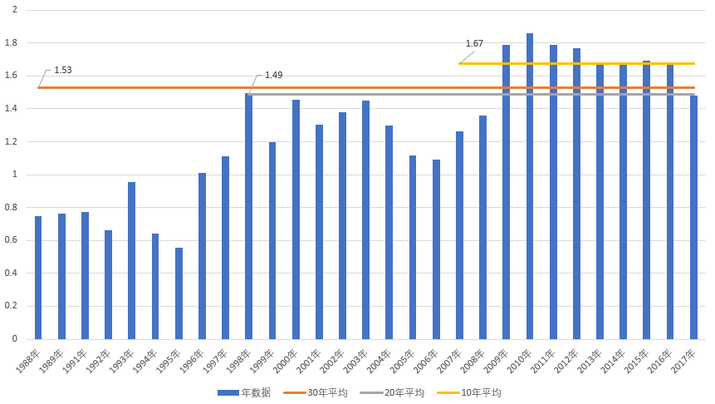

图2- 2梧州气象站历年风速年际变化直方图

梧州气象站观测1988年～2017年多年平均风速为1.53m/s；1998～2017平均风速为1.49m/s；2008年～2017年平均风速为1.67m/s。多年年均风速呈现递增趋势。

2.2.2.2 多年最大风速

根据梧州气象站1988～2017年资料统计，该气象站近30年最大风速为14.4m/s，发生于2008年。各年最大风速统计见表2- 3所示。

表2- 3 梧州气象站近30年最大风速统计表

| **年份** | **年最大风速** | **年份** | **年最大风速** | **年份** | **年最大风速** |
| --- | --- | --- | --- | --- | --- |
| 1988 | - | 1998 | 13.9 | **2008** | **14.4** |
| 1989 | 10.7 | 1999 | 9.6 | 2009 | 13.5 |
| 1990 | 12.7 | 2000 | 9.8 | 2010 | 11.5 |
| 1991 | - | 2001 | 8.3 | 2011 | 12.2 |
| 1992 | - | 2002 | 9.2 | 2012 | 12.4 |
| 1993 | - | 2003 | 6.6 | 2013 | 11.5 |
| 1994 | - | 2004 | 8.7 | 2014 | 13.5 |
| 1995 | 8.9 | 2005 | 9.6 | 2015 | 11.8 |
| 1996 | 11.7 | 2006 | 9.4 | 2016 | 13 |
| 1997 | 9.1 | 2007 | 13.3 | 2017 | 14 |

2.2.2.3 累年月平均风速

参照2.2.2.1 气象站多年年均风速统计资料，绘制出气象站累年月平均风速年际变化图，如图2- 3所示。

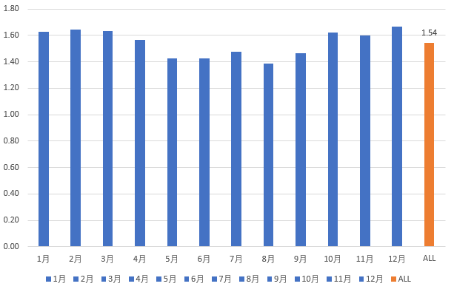

图2- 3 梧州气象站累年月平均风速统计直方图

可见，10～12月份风速较大，最大风速出现在12月份；5～9月份风速较小，最小风速出现在5月,整体呈现明显的季节变化，具体表现为冬季风大，夏季风小。

2.2.2.4 累年风向分析

由风电场附近再分析数据1989年～2018年共30年资料统计得该地区各风向频率统计结果见表2.2-3及图2.2-4所示。

表2-3 再分析数据风向频率统计结果

|  |  |  |  |  |  |  |  |  |  |  |  |  |  |  |  |  |
| --- | --- | --- | --- | --- | --- | --- | --- | --- | --- | --- | --- | --- | --- | --- | --- | --- |
| 风向频率（%） | N | NNE | NE | ENE | E | ESE | SE | SSE | S | SSW | SW | WSW | W | WNW | NW | NNW |
| 2017 | 3 | 18 | 15 | 8 | 5 | 4 | 5 | 11 | 14 | 8 | 3 | 1 | 1 | 1 | 1 | 1 |
| 2018 | 3 | 15 | 14 | 7 | 5 | 5 | 5 | 10 | 15 | 10 | 4 | 2 | 1 | 1 | 1 | 1 |
| 多年风向频率 | 3 | 14 | 16 | 8 | 5 | 5 | 5 | 10 | 14 | 9 | 4 | 2 | 1 | 1 | 1 | 1 |

根据该统计结果，2017-2018年测风时段与多年风向频率较为一致，主导风向与风能为S，NNE与NE方向。

|  |  |
| --- | --- |
|  |  |

图2- 4（a） 再分数据多年风向风能示意图

|  |  |
| --- | --- |
|  |  |

图2-4（b） 0064#测风塔90m风向（左）及风能（右）玫瑰图

|  |  |
| --- | --- |
|  |  |

图2-4（c） 1623#测风塔90m风向（左）及风能（右）玫瑰图

比较分析得出，气象站与风场距离较远79.25KM（图2-1），其风向与风频与风电场有所差异。0064#测风塔90m测层风向风能都以S，ENE向为主。1623#测风塔90m测层风向风能都以S向为主。

同时0064#、1623#测风塔两者存在一定的差异，如图2-4所示，1623#测风塔30-60°方向有山脊对测风塔风向造成一定影响。

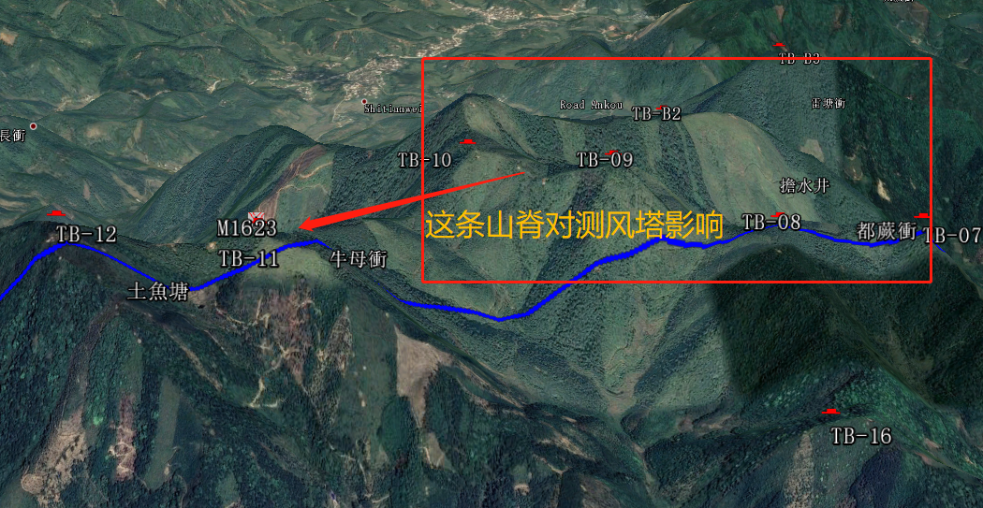

图2- 4 1623#测风塔周边环境

2.2.3 参证气象站风况资料综合分析

(1) 风速特征

梧州气象站观测1988年～2017年多年平均风速为1.76m/s；1998～2017平均风速为1.85m/s；2008年～2017年平均风速为2.02m/s。多年年均风速呈现递增趋势。

根据梧州气象站1988～2017年资料统计，该气象站近30年最大风速为18.3m/s，发生于2007年。

从气象站累年月平均风速变化情况来看，3～6月份风速较大，最大风速出现在4月份；9～12月份风速较小，最小风速出现在9月,整体呈现明显的季节变化，具体表现为春季风大，夏季风小。

## 2.3 现场风能观测

本风电场场址周边有四座测风塔的数据，分别收集于0064#测风塔位于风电场西南部，1623#测风塔两座测风塔位于风电场北部。两座测风塔基本信息（经纬度、高程、高度、项目及测层, 数据时段）详见表2- 4。

表2- 4 测风塔基本信息表

|  |  |  |  |  |  |
| --- | --- | --- | --- | --- | --- |
| **编号** | **经纬度** | **高程** | **高度** | **项目及测层** | **数据时段** |
| **0064** | N 022°53.396'  E 110°43.306' | 774 | 80 | 风速：80mA/80mB/60m/40m/10m  风向：80m/40m/10m  气温：10m  气压：10m | 2014.08.05-2018.03.28 |
| **1623** | N 022°57.625'  E 110°46.416' | 765 | 80 | 风速：80mA/80mB/60m/40m/10m  风向：80m/60m/10m  气温：8m  气压：8m | 2017.05.20-2018.12.02 |

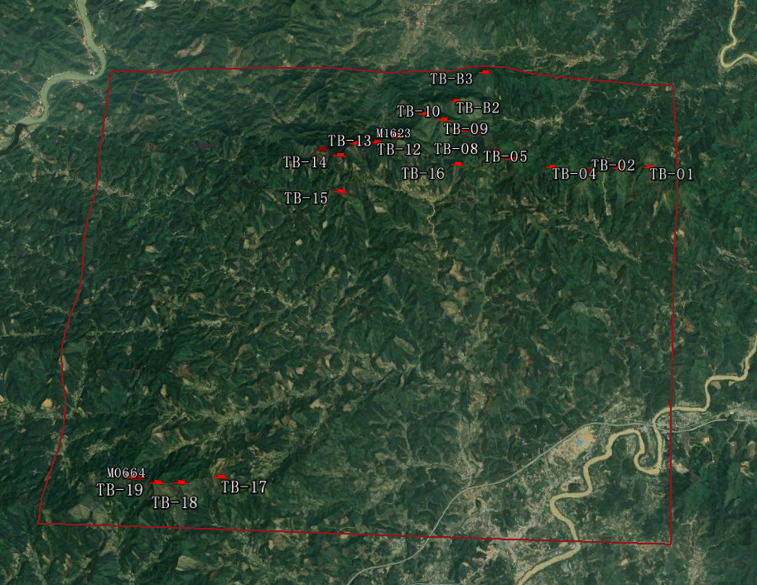

图2- 4（a） 风电场内及附近测风塔相对位置示意图

2.3.1 测风数据检验及处理

目前0064#测风塔测风期同为3年零7月，连续测量超过一年，符合GB/T18709-2002《风电场风能资源测量方法》相关规定。

1623#测风塔测风期为1年零6月，连续测量超过一年，符合GB/T18709-2002《风电场风能资源测量方法》相关规定。

为了有效地评估风电场风能资源，参照GB/T18709-2002《风电场风能资源测量方法》及GB/T18710-2002《风电场风能资源评估方法》，对风电场测风塔原始测风数据的完整性及合理性进行判断，整理缺测数据和不合理数据，并对其进行相应处理。

表2-5 测风塔基本信息表

|  |  |
| --- | --- |
| **测风塔** | **数据时段** |
| 0064 | 2014.08.05-2018.03.28 |
| 1623 | 2017.05.20-2018.12.02 |

经比对分析后，0064#，1623#测风塔，共同测风时段为：2017.05.20~2018.03.28，考虑到0064#测风塔2018年1-3月份80m,40m并无风向数据。综合考虑0064#，1623#测风塔风速与风向数据质量，挑选0064#、1623#测风塔同一测风塔期2017.03.01~2018.02.28进行分析。

2.3.1.1 数据完整性检验

选取0064#测风塔参考周期为2017.03.01~2018.02.28,按10min间距计算，记录数据51355，满一年应测数据为52560，缺测数据1205组，数据完整率为97.71%；

选取1623#测风塔参考周期为2017.03.01~2018.02.28,按10min间距计算，记录数据49685，满一年应测数据为52560，缺测数据2875组，数据完整率为94.53%；

2.3.1.2 数据合理性检验

根据《风电场风能资源评估方法》（GB/T18710-2002），对收集到的0064#测风塔，1623#测风塔参考周期的测风数据进行合理范围检验、相关性检验以及变化趋势检验。

**a）范围检验**

主要参数的合理参考值范围为：平均风速，0≤小时平均数≤40m/s；风向，0º≤小时平均数≤360º；94kPa≤水汽压（海平面）≤106 kPa。

检验结果： 0064#测风塔、1623#测风塔所有测层的风速、风向数据均符合合理性范围要求。

**b）相关性检验**

0064#测风塔风速测层有80mA/80mB//60m/40m/10m，风向测层有80m/40m/10m。

1623#测风塔风速测层有80mA/80mB/60m/40m/10m，风向测层有80m/60m/10m。

当测风塔有2个通道的测层，取平均风速较大的通道作为资源分析对象。根据实际情况，调整相关性检验的测层与参数，主要参数的合理相关性参考值如表2-6所示。

表2-6 各测风塔风速风向的合理相关性分析

|  |  |  |  |
| --- | --- | --- | --- |
| **主要参数** | **合理相关性** | **不合理数据** | **合理数据比例(%)** |
| 0064# | | | |
| 80m/60m测层小时平均风速差值 | ＜2.0m/s | 15 | 99.97 |
| 60m/40m测层小时平均风速差值 | ＜2.0m/s | 2 | 99.99 |
| 40m/10m测层小时平均风速差值 | ＜2.0m/s | 1821 | 96.54 |
| 80m/40m测层风向差值 | ＜22.5° | 246 | 99.53 |
| 40m/10m测层风向差值 | ＜22.5° | 2351 | 95.53 |
| 1623# | | | |
| 80m/60m测层小时平均风速差值 | ＜2.0m/s | 99 | 99.81 |
| 60m/40m测层小时平均风速差值 | ＜2.0m/s | 81 | 99.85 |
| 80m/60m测层风向差值 | ＜22.5° | 617 | 98.83 |
| 60m/10m测层风向差值 | ＜22.5° | 938 | 98.22 |

经检验：0064#测风塔, 1623#测风塔80m与60m、60m与40m、40m与10m测层风速测层平均风速偏差值存在不合理的情况经重新判断后认为其符合实际情况回归到原数据组。

**c）趋势检验**

经检验，测风塔少数数据不满足“1h平均风速合理变化趋势应小于6.0m/s”的趋势性检验，检验结果如表2-7所示。

表2-7 各测风塔趋势检验结果统计

|  |  |  |  |
| --- | --- | --- | --- |
| **测层（m）** | **实测数据（逐时）** | **不合理趋势数据（组）** | **合理数据比例** |
| 0064# | | | |
| 80mA | 8760 | 7 | 99.99 |
| 80mB | 8760 | 9 | 99.98 |
| 60m | 8760 | 7 | 99.99 |
| 40m | 8760 | 8 | 99.98 |
| 10m | 8760 | 8 | 99.98 |
| 1623# | | | |
| 80mA | 8760 | 14 | 99.97 |
| 80mB | 8760 | 11 | 99.98 |
| 60m | 8760 | 10 | 99.98 |
| 40m | 8760 | 9 | 99.98 |

0064#测风塔、1623#测风塔有极少数1h数据处于不合理范围，经检验，均为风速的突变，属于合理现象，将数据回归原数据组。

2.3.1.3 缺测/无效数据处理

0064#测风塔、1623#测风塔处于同一测风时段，剔除无效（不合理）数据后，其各测风塔不同测层相关性关系如表2-8所示。

表2-8（a） 各测风塔不同测层相关性

|  |  |  |  |  |
| --- | --- | --- | --- | --- |
| 0064# | | | | |
| **R²** | **80m** | **60m** | **40m** | **10m** |
| **80m** | 1 | 0.989 | 0.963 | 0.782 |
| **60m** |  | 1 | 0.986 | 0.806 |
| **40m** |  |  | 1 | 0.834 |
| **10m** |  |  |  | 1 |
| 1623# | | | | |
| **R²** | **80m** | **60m** | **40m** | **10m** |
| **80m** | 1 | 0.978 | 0.941 | 0.594 |
| **60m** |  | 1 | 0.978 | 0.632 |
| **40m** |  |  | 1 | 0.678 |
| **10m** |  |  |  | 1 |

表2-8（b） 各测风塔不同测层相关性

|  |  |  |  |  |  |
| --- | --- | --- | --- | --- | --- |
| **0064#** |  | 1623# | | | |
| **R²** | **80m** | **60m** | **40m** | **10m** |
| **80m** | 0.782 | 0.753 | 0.731 | 0.414 |
| **60m** |  | 0.752 | 0.737 | 0.433 |
| **40m** |  |  | 0.782 | 0.425 |
| **10m** |  |  |  | 0.398 |

2.3.1.4 处理结果

按照国标GB/T18710-2002规定的数据完整率的计算方法对观测记录进行完整性审查，以小时记录为单位，有效数据完整率的计算方法表示如下：

$有效数据完整率=\frac{应测数据量-缺测数据量-无效数据量}{应测数据量}×100\%$（1）

经过对部分无效数据进行重新判断，认为此部分数据为正常现象后回归原数据组。对缺测及判断为不合理的数据，采用2.3.1.3节的数据插补订正处理方法进行处理。经处理后：

0064#测风塔在参考周期内的数据有效完整率分别为99.99%，均满足《风电场风能资源评估方法》GB/T18710－2002有效数据应达到90%的要求。

1623#测风塔在参考周期内的数据有效完整率分别为99.57%，均满足《风电场风能资源评估方法》GB/T18710－2002有效数据应达到90%的要求。

**表2-9 各测风塔不同测层处理前后结果**

|  |  |  |  |  |  |  |  |  |
| --- | --- | --- | --- | --- | --- | --- | --- | --- |
|  | **0064#** | | | | | | | |
|  | **统计处理前** | | | | **统计处理后** | | | |
| **测层（m）** | 10 | 40 | 60 | 80 | 10 | 40 | 60 | 80 |
| **风速（m/s）** | 4.78 | 5.68 | 5.79 | 6.02 | 4.86 | 5.60 | 5.82 | 6.05 |
| **风功率密度（W/m²）** | 96 | 134 | 156 | 179 | 108 | 155 | 172 | 198 |
|  | **1623#** | | | | | | | |
| **测层（m）** | 10 | 40 | 60 | 80 | 10 | 40 | 60 | 80 |
| **风速（m/s）** | 4.14 | 5.01 | 5.33 | 5.47 | 4.19 | 5.16 | 5.49 | 5.74 |
| **风功率密度（W/m²）** | 81 | 124 | 144 | 160 | 83 | 134 | 158 | 182 |

2.3.2 测风塔数据整理分析

2.3.2.1 空气密度

空气密度直接影响风能的大小，在同等风速条件下，空气密度越大、风能越大。

根据0064#测风塔、1623#测风塔7m测层设置的温度、气压观测数据，通过下面公式计算得到各测风塔7m高度空气密度。



式中：——空气密度，kg/m3；

——年平均大气压力（Pa）；

——年平均空气开氏温标绝对温度（℃+273）。

空气密度随着高度的升高而减小，空气密度随着高度利用以下公式修正。



式中：为测风仪器安装处（海拔高度为*z*）的空气密度，为温度、气压传感器安装高度处（海拔高度为*h*）的空气密度。

经过计算，0064#测风塔、1623#测风塔推至90m高度空气密度如表2-9所示。

表2-9 测风塔90m高度空气密度

|  |  |  |  |
| --- | --- | --- | --- |
| **测风塔编号** | **测风塔高程** | **空气密度(kg/m3)** | |
| **7m** | **90m** |
| 0064 | 774 | 1.101 | 1.092 |
| 1623 | 765 | 1.107 | 1.098 |

2.3.2.2 平均风速及风功率密度

0064#测风塔、1623#测风塔风速及风功率密度如表2-10所示。

表2-10 测风塔各测层风速及风功率曲线

|  |  |  |  |  |  |
| --- | --- | --- | --- | --- | --- |
| **0064#** | | | | | |
| **测层** | 10 | 40 | 60 | 80 | 90* |
| **风速（m/s）** | 4.86 | 5.60 | 5.82 | 6.05 | 6.14 |
| **风功率密度（W/m²）** | 108 | 155 | 172 | 198 | 205 |
| **1623#** | | | | | |
| **测层** | 10 | 40 | 60 | 80 | 90* |
| **风速（m/s）** | 4.19 | 5.16 | 5.49 | 5.74 | 5.90 |
| **风功率密度（W/m²）** | 83 | 134 | 158 | 182 | 196 |

**注： 0064# 90m高度风速采用80m/60m/40m间风切变推导而来.**

**1623# 90m高度风速采用80m/60m间风切变推导而来.**

0064#测风塔综合考虑80m/60m风切变为0.133，80m/60m/40m风切变为0.104，经考虑后，0064#测风塔80m/60m相对各层切变切变值较大，见表2-11，综合分析后，采用80m/60m/40m值作为0064#测风塔推至90m高度的风切变。

2.3.2.3 风速垂直风切变

风切变是风的垂直切变，是水平风速在垂直距离上的变化。风切变指数随着场址位置、测层不同而不同。风切变指数越大，则轮毂高度越高，风资源条件越好，能获得更好的发电效益，但风切变过大，会造成作用于风机叶轮的荷载更不平衡，不利于风机的稳定运行。IEC61400-1以0.2的风切变指数定义风机设计的垂直风况条件，由于风切变受地形、地貌、年份、季节等影响,同时在内陆平坦地形风电场，受地表粗糙度的影响，容易产生较大的风切变现象。

表2-11 各测风塔各测层风切变指数

|  |  |  |  |  |
| --- | --- | --- | --- | --- |
| **0064#** | | | | |
|  | **80** | **60** | **40** | **10** |
| **80** | \ |  |  |  |
| **60** | 0.133 | \ |  |  |
| **40** | 0.102 | 0.078 | \ |  |
| **10** | 0.105 | 0.101 | 0.083 | \ |
| **1623#** | | | | |
|  | **80** | **60** | **40** | **10** |
| **80** | \ |  |  |  |
| **60** | 0.156 | \ |  |  |
| **40** | 0.156 | 0.156 | \ |  |
| **10** | 0.322 | 0.348 | 0.404 | \ |

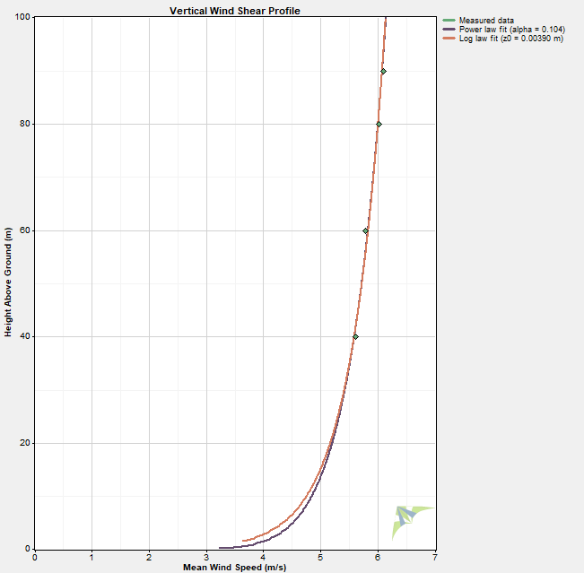

图2-6（a） 0064#测风塔风廓线

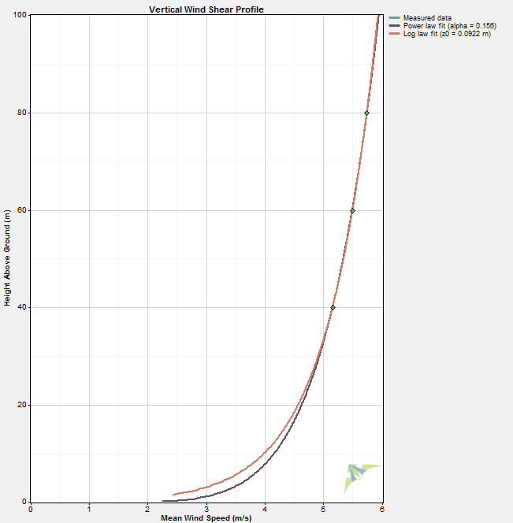

图2-6（b） 1623#测风塔风廓线

从上述数据可以看出，本项目风切变指数相对较小，风速随高度变化相对较小。

2.3.2.4 湍流强度

对0064#测风塔、1623#测风塔参考周期内的实测风进行湍流强度的分析，IEC标准中规定湍流强度采用15m/s风速段进行特征湍流的计算。根据本风电场平均风况特点，同时考虑7.5m/s～15m/s风速段的湍流强度（参照IEC场址评估的风速段）。各测层的湍流强度如表2-12所示。

表2-12 测风塔各测层各个风速段的特征湍流强度

|  |  |  |  |  |
| --- | --- | --- | --- | --- |
| **0064#** | | | | |
| **风速区间（m/s）** | **80m** | **60m** | **40m** | **10m** |
| 0～0.5 | 0.820 | 0.813 | 1.151 | 0.892 |
| 0.5～1.5 | 0.745 | 0.719 | 0.799 | 0.782 |
| 1.5～2.5 | 0.486 | 0.456 | 0.504 | 0.541 |
| 2.5～3.5 | 0.324 | 0.311 | 0.343 | 0.417 |
| 3.5～4.5 | 0.235 | 0.230 | 0.268 | 0.356 |
| 4.5～5.5 | 0.195 | 0.198 | 0.219 | 0.298 |
| 5.5～6.5 | 0.174 | 0.174 | 0.191 | 0.250 |
| 6.5～7.5 | 0.158 | 0.159 | 0.171 | 0.217 |
| 7.5～8.5 | 0.145 | 0.150 | 0.163 | 0.185 |
| 8.5～9.5 | 0.143 | 0.146 | 0.159 | 0.176 |
| 9.5～10.5 | 0.141 | 0.146 | 0.155 | 0.169 |
| 10.5～11.5 | 0.144 | 0.151 | 0.158 | 0.170 |
| 11.5～12.5 | 0.140 | 0.145 | 0.156 | 0.170 |
| 12.5～13.5 | 0.140 | 0.155 | 0.162 | 0.176 |
| 13.5～14.5 | 0.157 | 0.176 | 0.181 | 0.165 |
| 14.5～15.5 | 0.181 | 0.183 | 0.202 | 0.178 |
| 15.5～16.5 | 0.156 | 0.197 | 0.170 | 0.168 |
| 16.5～17.5 | 0.210 | 0.185 | 1.151 | 0.161 |
| 17.5～18.5 | 0.820 | 0.813 | 0.799 | 0.159 |
| 18.5～19.5 | 0.745 | 0.719 | 0.504 | 0.892 |
| 15m/s 特征湍流 | **0.181** | **0.183** | **0.202** | **0.178** |
| 7.5~15.5风速段 | 0.144 | 0.149 | 0.160 | 0.180 |
| **1623#** | | | | |
| **风速区间（m/s）** | **80m** | **60m** | **40m** | **10m** |
| 0～0.5 | 1.069 | 1.659 | 1.605 | 1.312 |
| 0.5～1.5 | 0.829 | 0.777 | 0.811 | 0.939 |
| 1.5～2.5 | 0.524 | 0.541 | 0.545 | 0.617 |
| 2.5～3.5 | 0.351 | 0.375 | 0.381 | 0.479 |
| 3.5～4.5 | 0.270 | 0.295 | 0.303 | 0.396 |
| 4.5～5.5 | 0.227 | 0.247 | 0.254 | 0.358 |
| 5.5～6.5 | 0.196 | 0.217 | 0.227 | 0.329 |
| 6.5～7.5 | 0.175 | 0.202 | 0.213 | 0.313 |
| 7.5～8.5 | 0.163 | 0.195 | 0.201 | 0.296 |
| 8.5～9.5 | 0.165 | 0.186 | 0.192 | 0.310 |
| 9.5～10.5 | 0.162 | 0.176 | 0.186 | 0.315 |
| 10.5～11.5 | 0.162 | 0.170 | 0.190 | 0.304 |
| 11.5～12.5 | 0.153 | 0.175 | 0.180 | 0.328 |
| 12.5～13.5 | 0.154 | 0.181 | 0.179 | 0.248 |
| 13.5～14.5 | 0.135 | 0.177 | 0.177 | 0.204 |
| 14.5～15.5 | 0.188 | 0.175 | 0.196 | 0.252 |
| 15.5～16.5 | 0.115 | 0.135 | 0.160 | 0.188 |
| 16.5～17.5 | 0.151 | 0.142 | 0.154 | 0.180 |
| 17.5～18.5 | 0.126 | 0.165 | 0.125 | 0.211 |
| 18.5～19.5 | 0.192 | 0.193 | 0.166 | 0.295 |
| 15m/s 特征湍流 | **0.188** | **0.175** | **0.196** | **0.252** |
| 7.5~15.5风速段 | 0.163 | 0.188 | 0.195 | 0.308 |

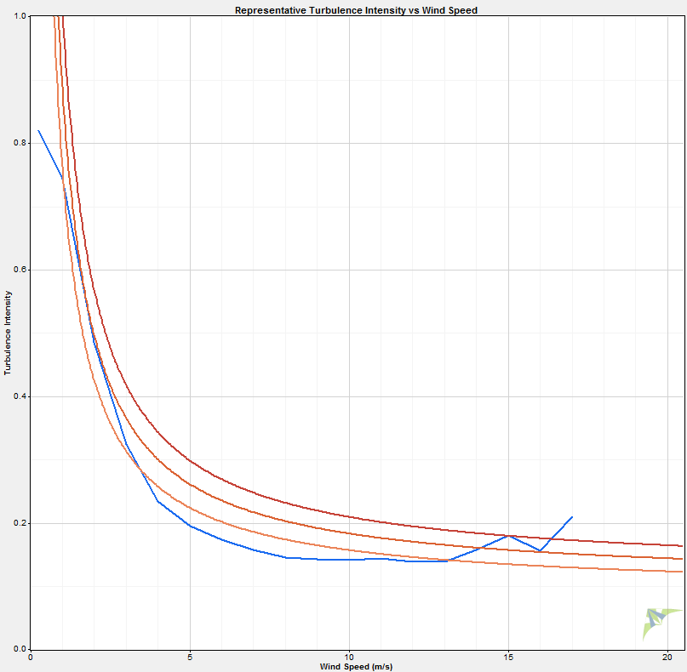

图2-7（a） 0064#测风塔特征湍流曲线

图2-7 （b）1623#测风塔特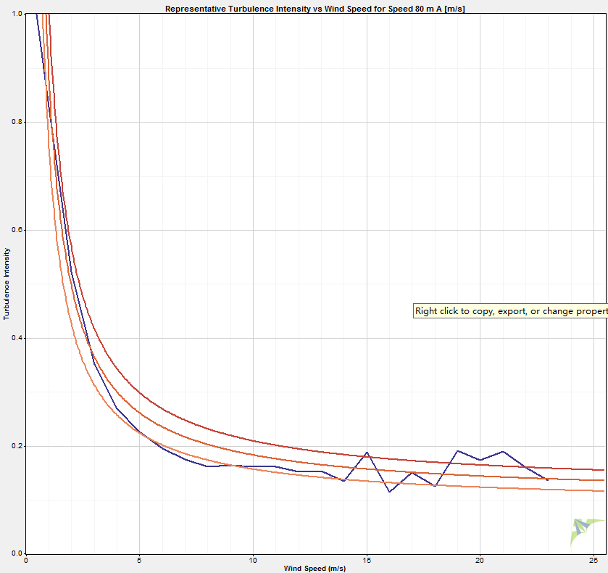征湍流曲线特征湍流曲线

如图2-7（a）（b）所示，测风塔在不同风速段下的湍流强度均随着高度增加而减小。存在高风速段湍流强度较高情况，由于本次测风数据高风速段数据较少，在高风速段湍流计算存在一定偏差。

参照IEC 61400-1第三版标准，目前考虑本期场址适宜风机的湍流等级为A类及以上。

2.3.2.5 风向及风能频率

本风电场主导风向相对比较集中， 0064#测风塔90m测层风向风能都以S，ENE向为主。测风塔风向及风能频率详见图2-8。

|  |  |
| --- | --- |
|  |  |

图2-8 0064#测风塔90m风向（左）及风能（右）玫瑰图

1623#测风塔90m测层风向风能都以S向为主。测风塔风向及风能频率详见图2-9。

|  |  |
| --- | --- |
|  |  |

图2-9 1623#测风塔90m风向（左）及风能（右）玫瑰图

## 2.4 测风数据代表年订正

2.4.1 长期测站选取

对于风的长年代分析，选择一个有代表性的“基准站”是客观分析的关键，该“基准站”需具备以下必要条件：

该测风站的测风环境保持长年不变；

该测风站所处的地理位置、气候特征等应与被考察地区相似；

该测风站历史测风数据年限要达到20年以上。

**（1）气象站**

距本风电场周围可供选择的气象站共有1座，为梧州气象站。距离本风电场最近的气象台站为气象站，距本风电场约79.25km，位于城区内，周边有城镇楼房等，周边地形比较复杂、与风电场不完全相似，且本阶段未收集到2018年测风数据，因此本阶段暂未利用气象站资料完成各测风塔数据代表年订正工作。

**（2）3Tier数据**

MERRA（The Modern Era Retrospective-analysis for Research and Applications）数据来源于美国宇航局/哥达德太空飞行中心的全球建模和同化办公室，侧重研究在大范围的天气和气候时间尺度水文循环的历史分析，其空间分辨率为2/3°×1/2°，时间分辨率为1小时，风速数据高度为地面以上50m。

本阶段选定MERRA再分析数据作为本项目长年代分析的基准站，数据点坐标为：N23°、E111.625°，地理位置如图2-9所示。

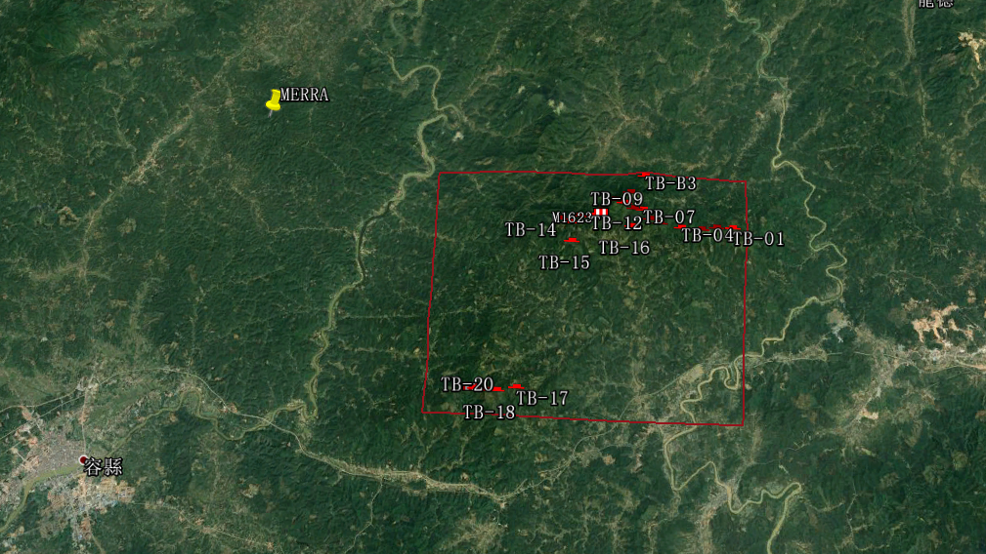

图2-9 MERRA-2数据地理位置示意图

2.4.2 代表测风塔与长期测站相关性分析

2.4.2.1 与长期数据相关性分析

分析风电场0064#测风塔90m高度观测风速与MERRA2数据同期风速相关关系，结果见图2-10。

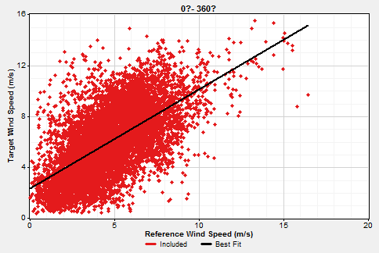

图2-10 MERRA2再分析数据与0064#相关散点图

MERRA2数据与0064#测风塔90m高度测风数据相关关系R2=0.374。

分析风电场1623#测风塔90m高度观测风速与MERRA2数据同期风速相关关系，结果见图2-11。

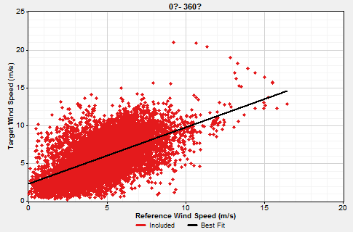

图2-11 MERRA2再分析数据与1623#相关散点图

MERRA2数据与1623#测风塔90m高度测风数据相关关系R2=0.337。

2.4.2.2 长年代水平判断

MERRA2数据长年代的平均风速及测风年的水平统计如图2-11所示。

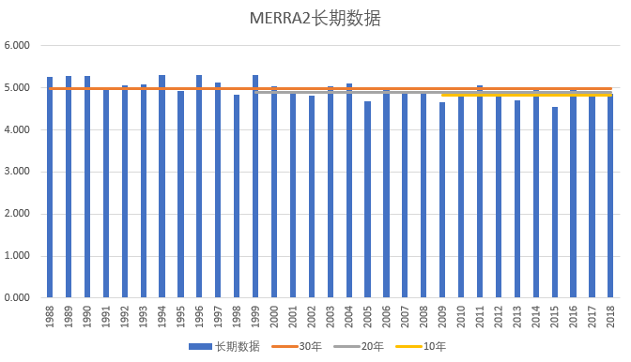

图2-13 MERRA数据点近30年年平均风速变化直方图

如表2-13所示，参考10年、20年、30年长期数据，0064#测风塔、1623#测风塔测风年（2017.03.01~2018.02.28）在长年代中的水平均为平风年，暂不需要进行代表年订正。

表2-13 代表年对比分析

|  |  |  |  |
| --- | --- | --- | --- |
| **年份** | **MERRA2** | **测风年** | **变化百分比** |
| 近30年 | 4.99 | 4.85 | -2.7% |
| 近20年 | 4.90 | 4.85 | -1.04% |
| 近10年 | 4.84 | 4.85 | 0.27% |

## 2.5 代表年风资源分析

2.5.1 风速及风功率密度

0064#、1623#测风塔风速及风功率密度年变化曲线如图2-10和日变化曲线如图2-12。从年变化曲线上可以看出，全年各月风速波动较大，其中9月风资源最好。

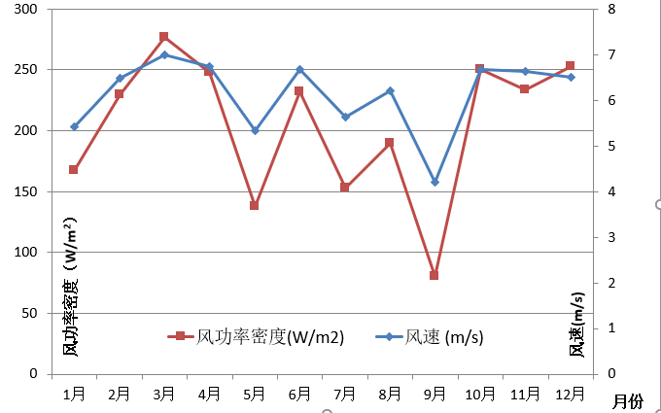

图2-10（a）0064#测风塔风速及风功率年变化曲线

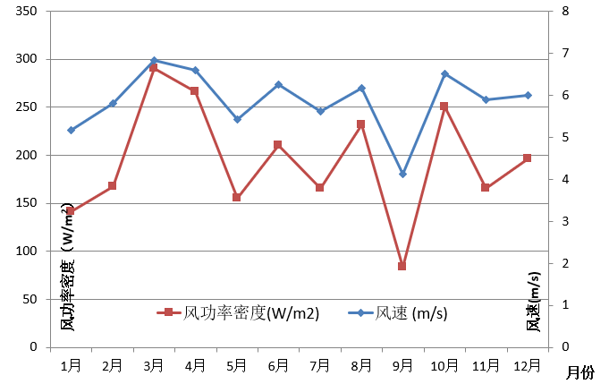

图2-10（b）1623#测风塔风速及风功率年变化曲线

0064#、1623#测风塔日变化曲线图详见图2-11。从日变化曲线上可以看出，测风塔所在地区各测层风资源夜间略优于日间；最大值出现在凌晨20时左右。

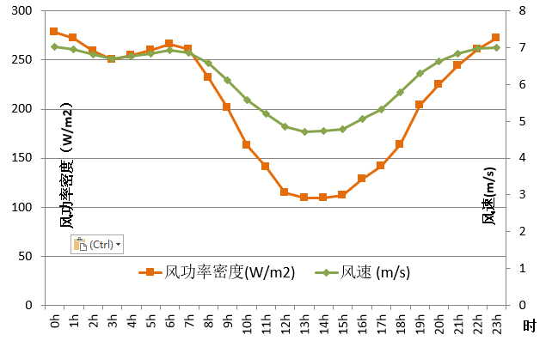

图2-11（a） 0064#测风塔风速及风功率日变化曲线

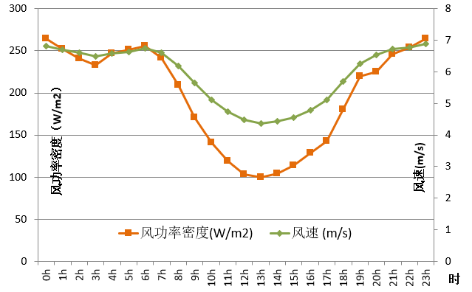

图2-11（b） 1623#测风塔风速及风功率日变化曲线

0064#测风塔各月风资源日变化明显，普遍来说，风资源夜间优于日间，详见图2-12。

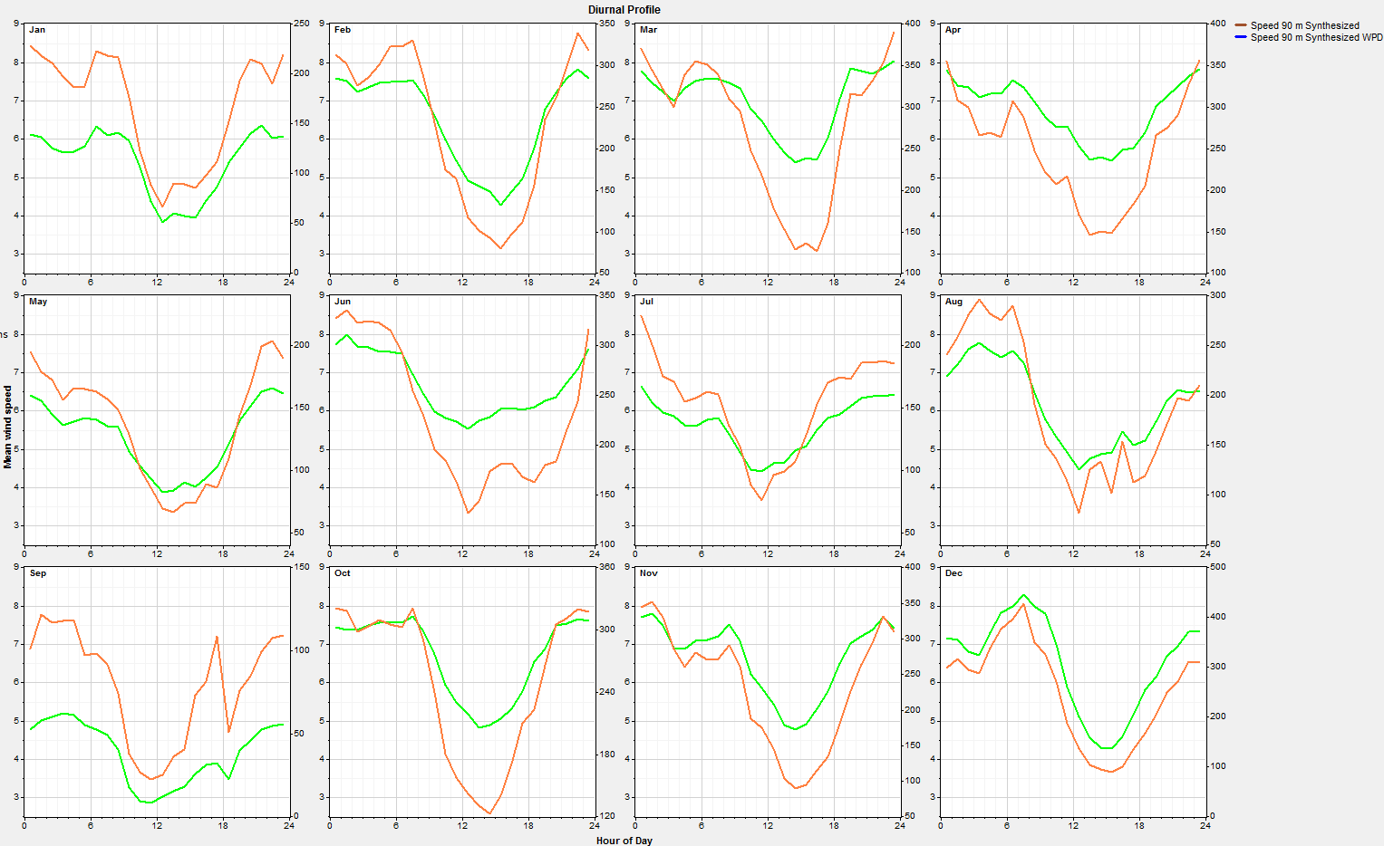图2-12 0064#测风塔90m高度各月风速与风功率密度日变化曲线

1623#测风塔各月风资源日变化明显，普遍来说，风资源夜间优于日间，详见图2-13。

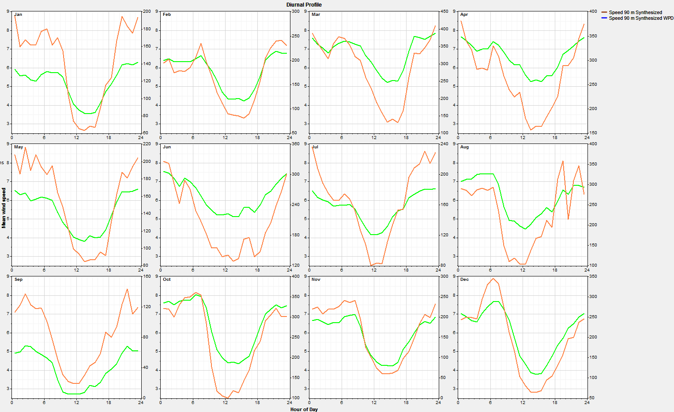图2-13 1623#测风塔90m高度各月风速与风功率密度日变化曲线

2.5.2 风速风功率频率分布

0064#测风塔90m高度的风速主要分布在2.0~9.0m/s区间，风能频率主要分布在5.0~12.0m/s区间，1623#测风塔90m高度的风速主要分布在2.0~9.0m/s区间，风能频率主要分布在5.0~13.0m/s区间，详见图2-13测风塔风速风能频率分布直方图。

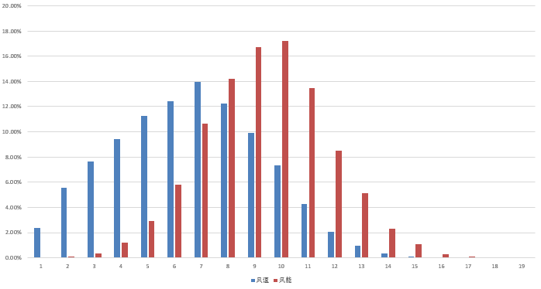

图2-13（a） 0064#测风塔90m风速、风能频率分布直方图

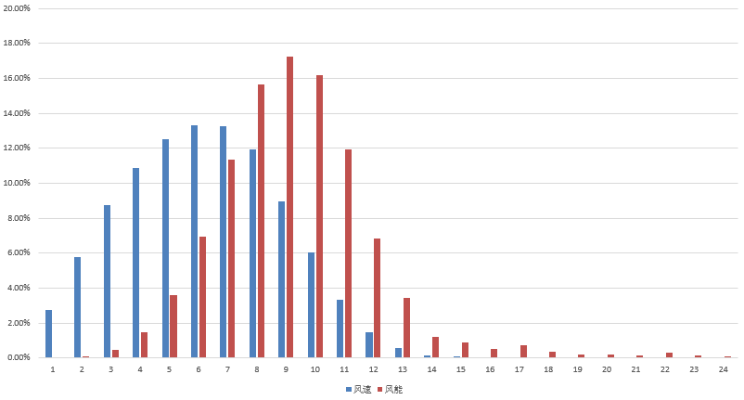

图2-13（b） 1623#测风塔90m风速、风能频率分布直方图

2.5.3 风向及风能主方向

本风电场主导风向相对比较集中， 0064#测风塔90m测层风向风能都以S，EEN向为主。测风塔风向及风能频率详见图2-14。

|  |  |
| --- | --- |
|  |  |

图2-14 0064#测风塔90m风向（左）及风能（右）玫瑰图

1623#测风塔90m测层风向风能都以S向为主。测风塔风向及风能频率详见图2-15。

|  |  |
| --- | --- |
|  |  |

图2-15 1623#测风塔90m风向（左）及风能（右）玫瑰图

0064#测风塔90m测层各月风向及风能玫瑰见图2-16,图2-17。1623#测风塔90m测层各月风向及风能玫瑰见图2-18,图2-19。

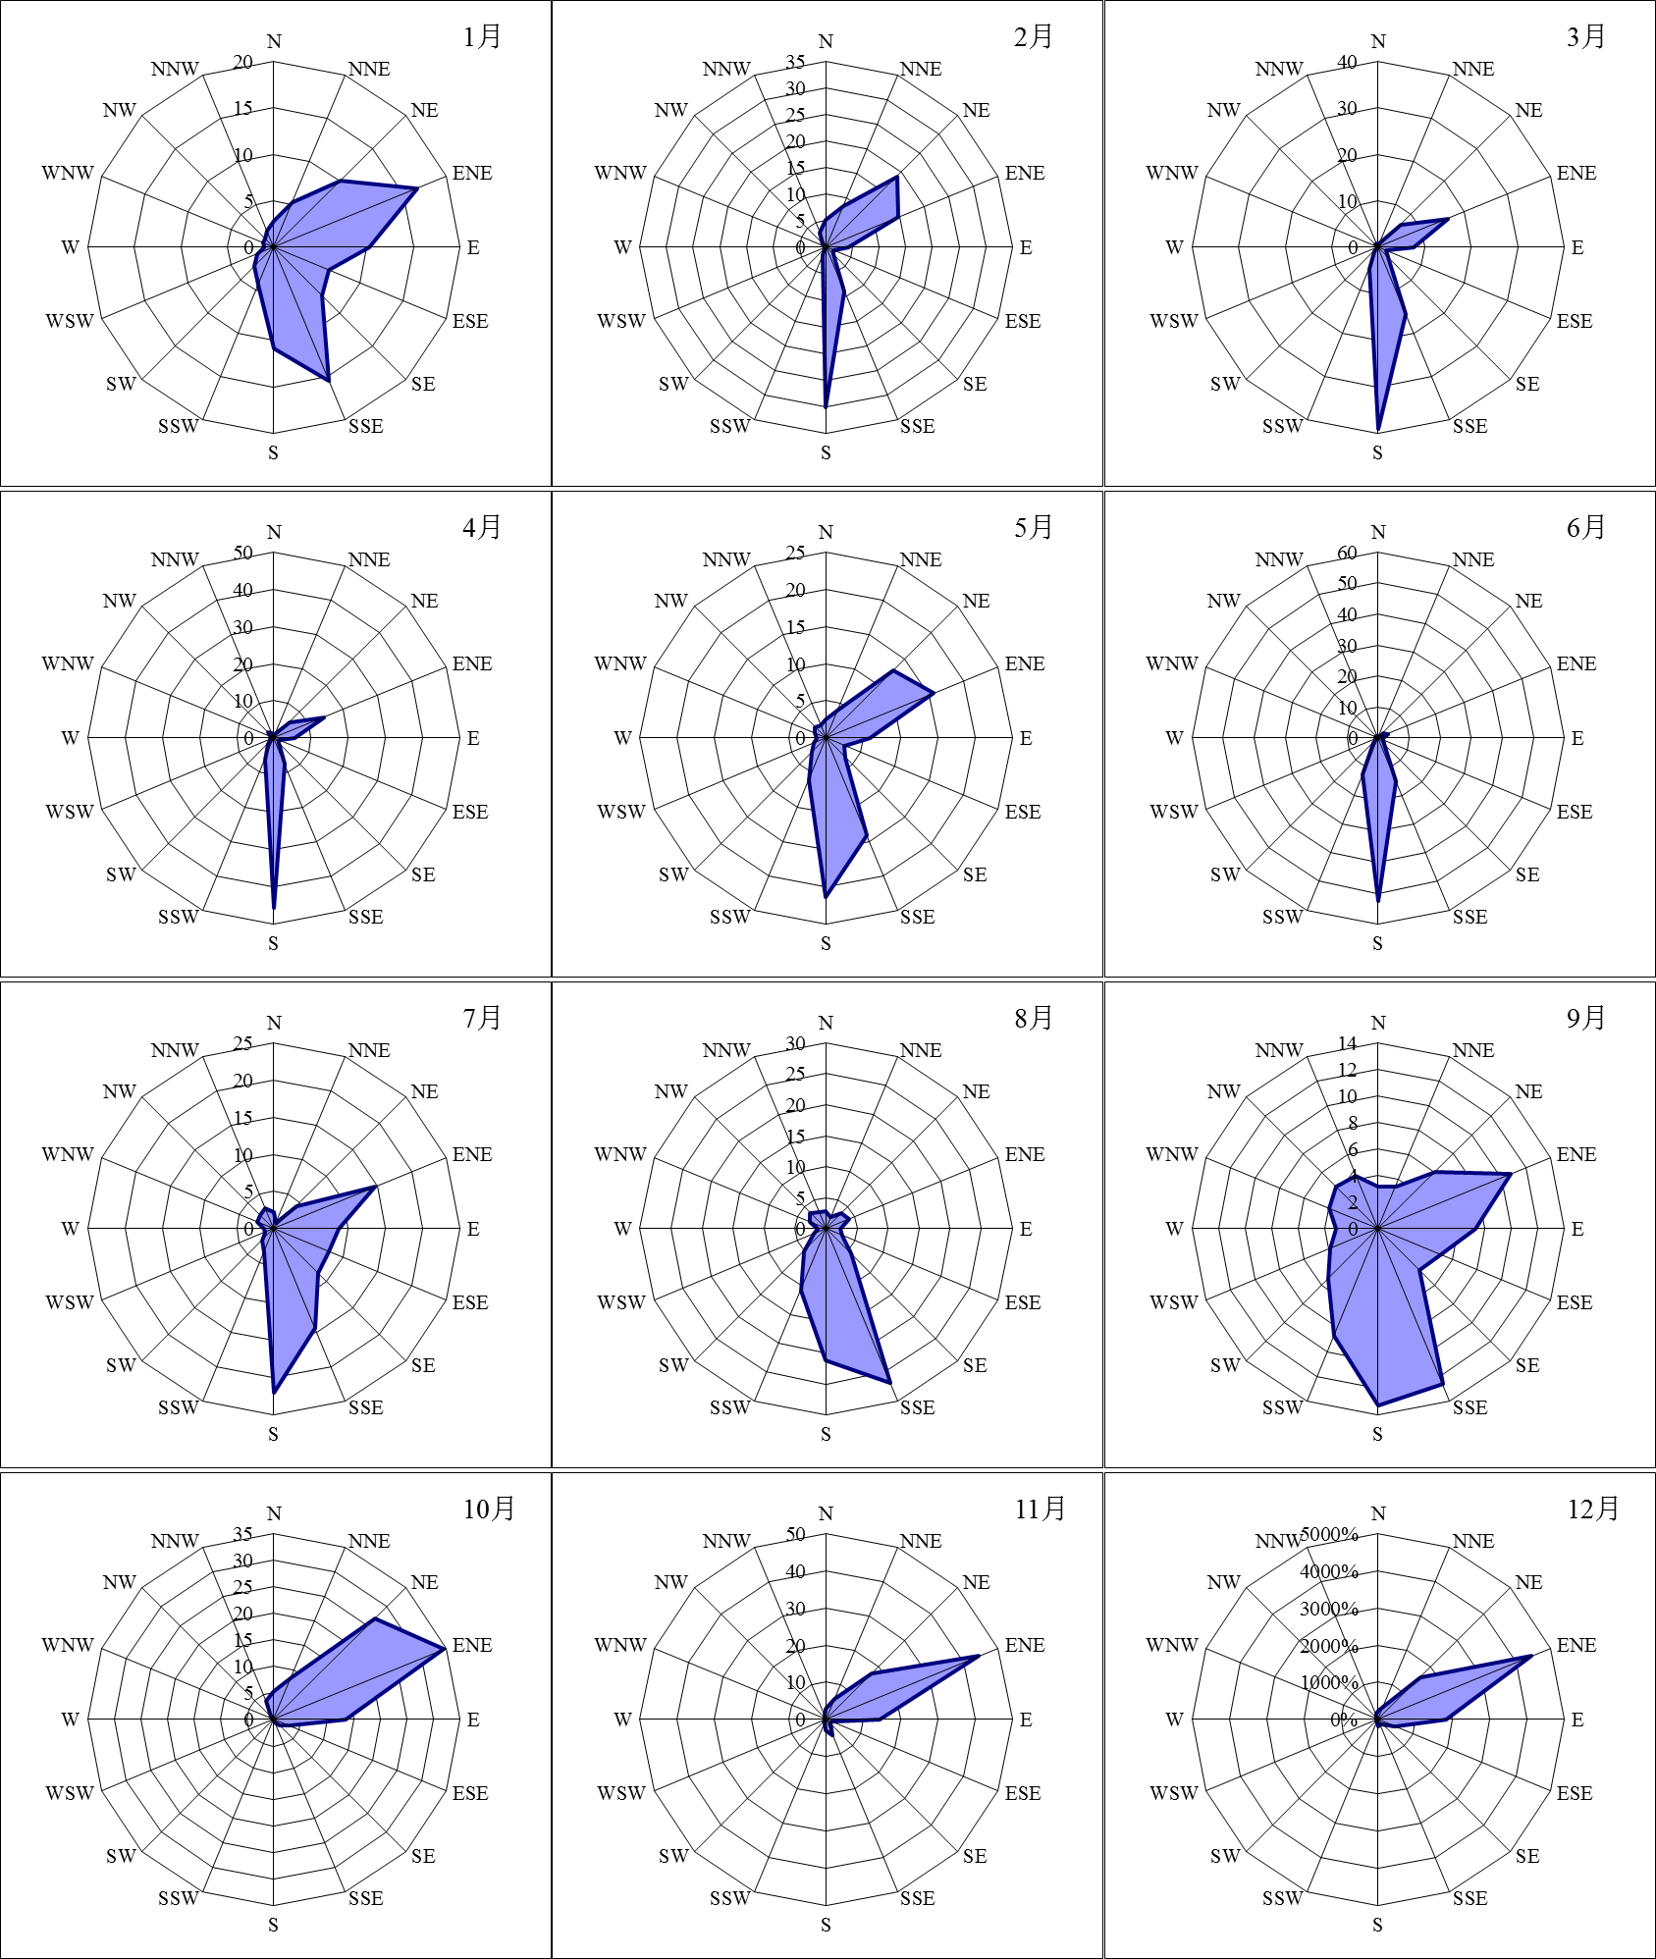

图2-17 0064#测风塔90m高度各月风向玫瑰图

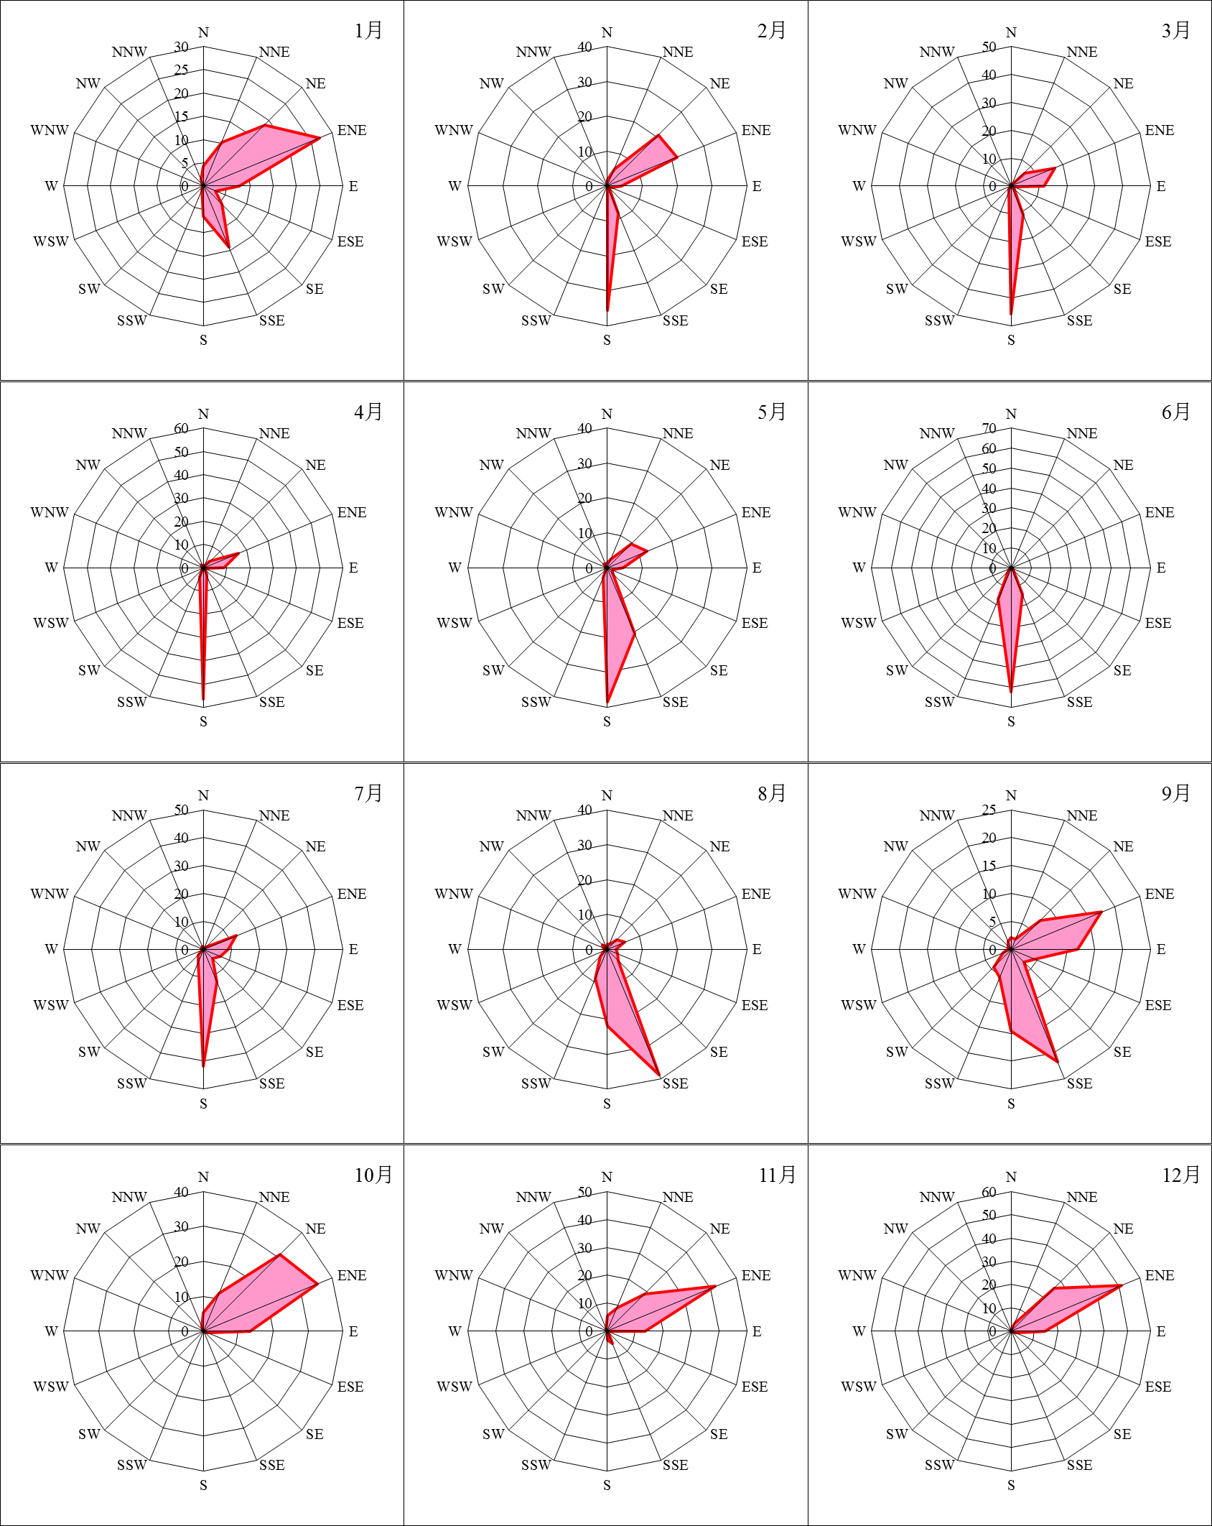

图2-18 0064#测风塔90m高度各月风能玫瑰图

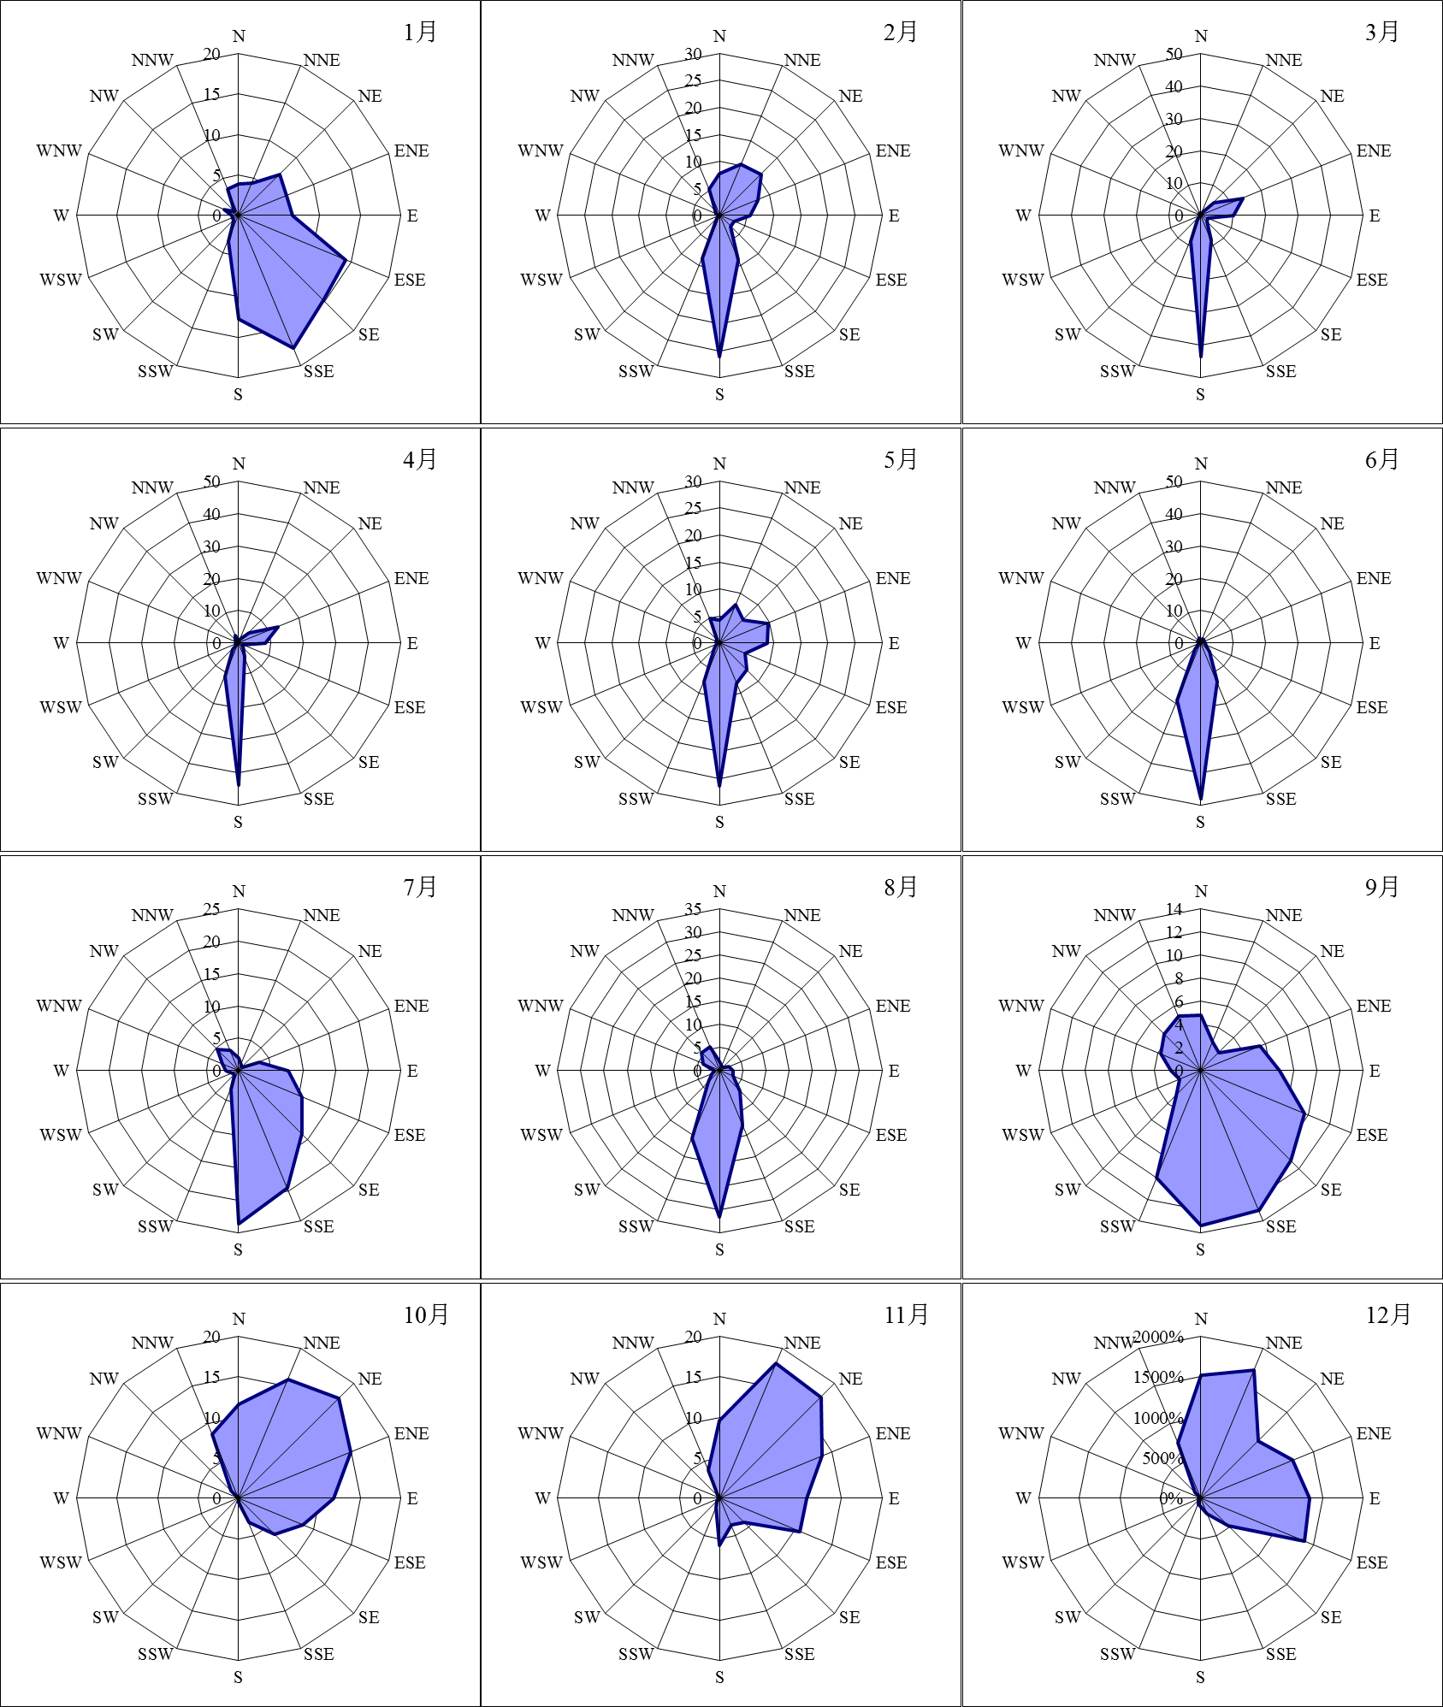

图2-19 1623#测风塔90m高度各月风向玫瑰图

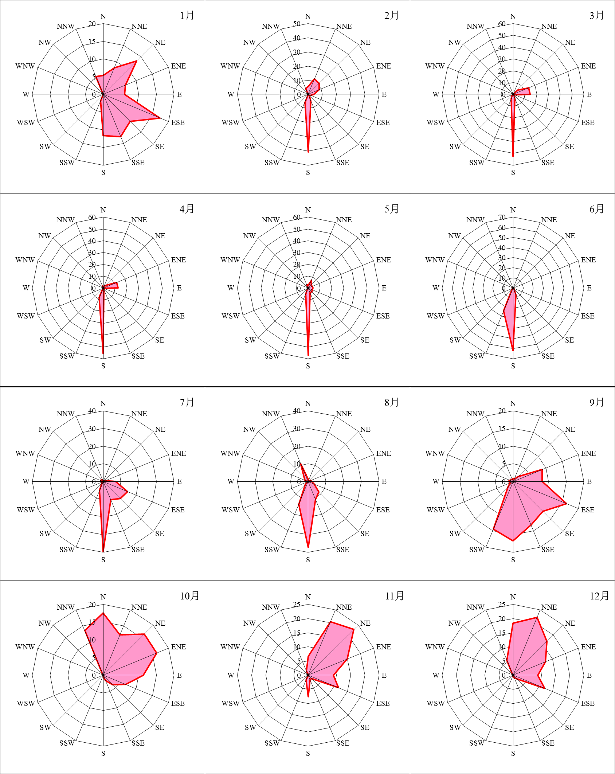

图2-20 1623#测风塔90m高度各月风能玫瑰图

2.5.4 威布尔分布

图2-18是0064#测风塔90m测层风速的威布尔分布拟合曲线，风频分布均符合威布尔分布规律。0064#测风塔90m测层风速的威布尔分布的形状参数k为2.359，尺度参数A为6.918 m/s。

图2-19是1623#测风塔90m测层风速的威布尔分布拟合曲线，风频分布均符合威布尔分布规律。1623#测风塔90m测层风速的威布尔分布的形状参数k为2. 248，尺度参数A为6.738 m /s。

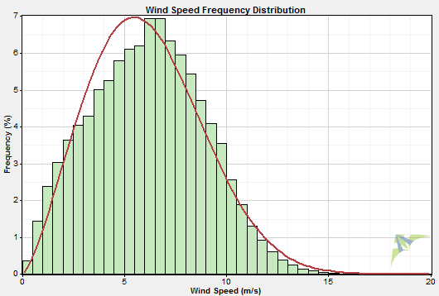

图2-18 0064#测风塔90m高度的威布尔分布

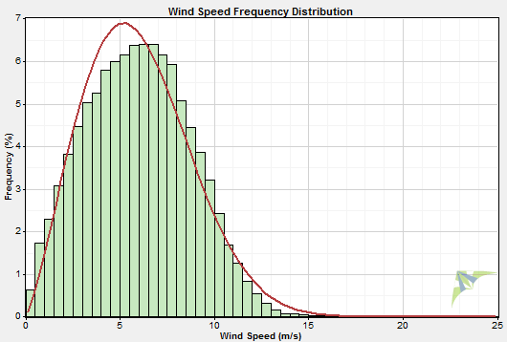

图2-19 1623#测风塔90m高度的威布尔分布

## 2.6 预装机轮毂高度处相关参数

2.6.1 平均风况

0064#测风塔90m高度年平均风速为6.14m/s,风功率密度为205 W/m²。

1623#测风塔90m高度年平均风速为5.90m/s,风功率密度为196 W/m²。

轮毂处平均风速详见表2-13：

表2-13 测风塔轮毂处平均风速

|  |  |  |  |  |  |
| --- | --- | --- | --- | --- | --- |
| 0064# | | | | | |
| 测层（m） | 10 | 40 | 60 | 80 | 90* |
| 风速（m/s） | 4.86 | 5.60 | 5.82 | 6.05 | 6.14 |
| 1623# | | | | | |
| 测层（m） | 10 | 40 | 60 | 80 | 90* |
| 风速（m/s） | 4.19 | 5.16 | 5.49 | 5.74 | 5.90 |

**注： 0064# 90m高度风速采用80m/60m/40m间风切变推导而来.**

**1623# 90m高度风速采用80m/60m间风切变推导而来.**

2.6.2 极端风速

（1）采用IEC规定的风机设计风速反推

根据IEC61400（2005）风速分布模型规定的年平均风速与50年一遇10min平均最大风速之间的相关关系，即：

*Vave*=0.2*Vref*----------------------------------------（1）

其中， *Vave*：风电场的年平均风速，

*Vref*：参考风速；

0064#测风塔90m高度的年平均风速为6.14 m/s,按公式（1）推算得到50年一遇10min平均最大风速则分别为30.7 m/s。

1623#测风塔90m高度的年平均风速为5.90 m/s,按公式（1）推算得到50年一遇10min平均最大风速则分别为29.5 m/s。

（2）采用《建筑物结构荷载规范》规定的风压法反推

场址所在地10m高处50年一遇风压为0.30kN/m2，由风压公式换算为标准空气密度下50年一遇最大风速为30.85m/s。

（3）采用IEC规定的年最大风速反推

根据IEC61400（2005）极端风速模型规定的重现期为1年的10min最大风速与50年一遇10min平均最大风速之间的相关关系。即：

*V1*（z）=0.8*V50*（z）----------------------------------------（6）

其中，



本风电场0064#、1623#测风塔90m高度10min最大风速分别为16.951m/s、24.17 m/s为按公式（2）推算得到50年一遇10min平均最大风速则分别为21.19m/s、30.21 m/s。

比较各极端风速模型，采用其最大值为50年一遇最大风速。经分析，50年一遇最大风速为30.85m/s，低于安全承受极端风条件50年一遇最大风速37.5m/s安全承受等级。

本次选用IECIII级风机或能安全承受极端风条件50年一遇最大风速37.5m/s（10min平均）的风力发电机组。

2.6.3 预装轮毂高度附近湍流强度

0064#测风塔90m高度15m/s风速的特征湍流强度为0.181。1623#测风塔90m高度15m/s风速的代表湍流强度为0.188，湍流强度较高。由于本次测风数据高风速段数据较少，在高风速段湍流计算存在一定偏差。

风机布置时应考虑风机的尾流引起的湍流强度的叠加效应。参照IEC 61400-1第三版标准，目前考虑本期场址适宜风机的湍流等级为B类及以上。